Скрипт создан для тех людей у кого слабый компьютер или ноутбук. Скрипт находиться в открытом доступе и его вы можете сами дополнять. Или же написать мне в дискорд “senpai9554” и я добавлю нужные вам службы, для отключения.

Инструкция по запуску:

1.Запускать через правую клавишу и выбрать Запуск с помощью PowerShell

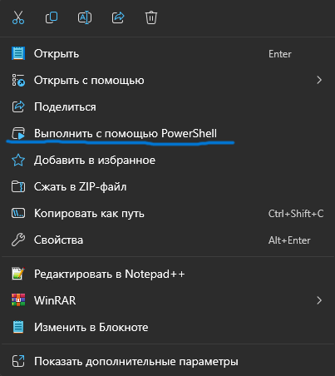

После у вас откроется командная строка, и запуститься скрипт. **Если вы увидите красную надпись в консоли и она закроется то не стоит волноваться, этой службы у вас может и не быть.**

Скрипт на данный момент закрывает следующие службы: Xbox, Radmin VPN, fax сервисы и службу обновлений Windows.

По остальным вопросам писать в Discord: senpai9554.